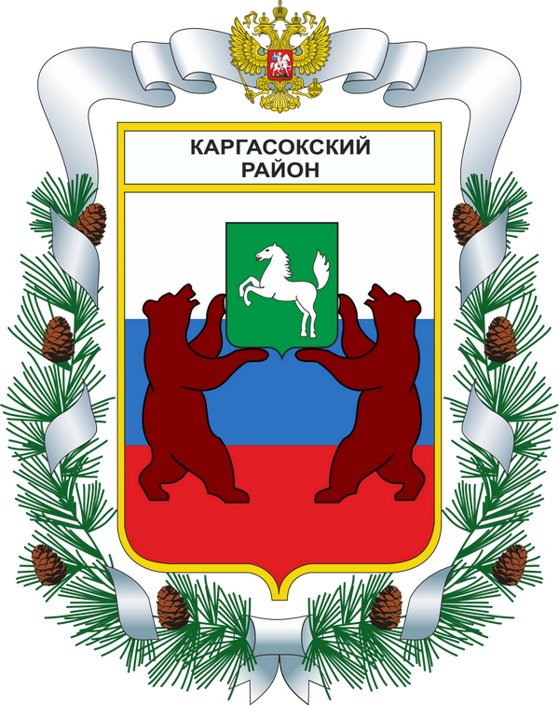

МУНИЦИПАЛЬНОЕ ОБРАЗОВАНИЕ «Каргасокский район»

ТОМСКАЯ ОБЛАСТЬ

ДУМА КАРГАСОКСКОГО РАЙОНА

РЕШЕНИЕ

19.02.2014 |  | № 264
с. Каргасок

О внесении изменений в решение Думы Каргасокского района
от 23.10.2013 года №241 «Об утверждении плана приватизации
(продажи) муниципального имущества муниципального
образования «Каргасокский район» на 2014 год»

Рассмотрев предложение Администрации Каргасокского района о внесении изменений в решение Думы Каргасокского района от 23.10.2013 года №241 «Об утверждении плана приватизации (продажи) муниципального имущества муниципального образования «Каргасокский район» на 2014 год»

Дума Каргасокского района РЕШИЛА:

- Внести в решение Думы Каргасокского района от 23.10.2013 года №241 «Об утверждении плана приватизации (продажи) муниципального имущества муниципального образования «Каргасокский район» на 2014 год» изменение, дополнив План приватизации (продажи) муниципального имущества муниципального образования «Каргасокский район» на 2014 год, утвержденный указанным решением, пунктами 35-41 согласно приложению к настоящему решению.
- Опубликовать настоящее решение в соответствии со ст.42 Устава муниципального образования «Каргасокский район» утвержденного решением Думы Каргасокского района от 17.04.2013 года №195 «О принятии Устава муниципального образования «Каргасокский район»
- Контроль за исполнением настоящего решения возложить на бюджетно-финансовый комитет Думы Каргасокского района.

Председатель Думы Каргасокского района |  | В.А. Протазов

Глава Каргасокского района |  | А.П. Ащеулов

Приложение к решению Думы Каргасокского района

от 19.02.2014 года № 264
Дополнения в план приватизации (продажи) муниципального имущества
муниципального образования "Каргасокский района" на 2014 год

№ п\п | Наименование приватизируемого имущества | Местонахождение | Сведения об учете в реестре муниципального имущества Каргасокского района | Срок | Цена первоначального предложения (руб.) | Планируемый доход в бюджет в том числе НДС (руб.) | Полученный доход (руб.)
35 | трактор Т-130 | с. Каргасок | 12927 | I-IV квартал | 143950,00 | 71975,00
36 | автомобиль ГАЗ-33021 | с. Каргасок | 15382 | I-IV квартал | 65000,00 | 32500,00
37 | баржа КП-200-61 | с. Новоюгино | 11764 | I-IV квартал | 919000,00 | 250000,00
38 | Несамоходное  КП-200-63 | с. Новоюгино | 11768 | I-IV квартал | 919000,00 | 250000,00
39 | Нежилое здание, общая площадь 814,9 кв.м., с земельным участком¹ | с. Каргасок,  ул. Гоголя, 4 | 11548 | I-IV квартал | 1589832,06 | 1589832,06
40 | Нежилое здание, общая площадь 96,68 кв.м., с земельным участком¹ | с. Каргасок,  ул. М. Горького, 91 | 10990 | I-IV квартал | 181412,87 | 181412,87
41 | Нежилое помещение, общая площадь 202,1 кв.м.¹ | с. Каргасок, пер. Дальний, 2а, пом.2 | 11550 | I-IV квартал | 293448,69 | 293448,69
- Отчуждение имущества в соответствии с Федеральным законом от 22.07.2008 №159-ФЗ "Об особенностях отчуждения недвижимого имущества, находящегося в государственной собственности субъектов Российской Федерации или в муниципальной собственности и арендуемого субъектами малого и среднего предпринимательства, и о внесении изменений в отдельные законодательные акты Российской Федерации".

